ЛАБОРАТОРНАЯ РАБОТА № 4
СТРОКОВЫЕ И ЦВЕТОВЫЕ РЕСУРСЫ
Изучение правил создания строковых и цветовых ресурсов проекта, создание приложения с использованием этих ресурсов.
Цель занятия: Создать приложение с применением строковых и цветовых ресурсов.
Методические указания
Ресурсы строк - один из важных компонентов приложения. Они используются для работы со всем текстом, содержащимся в окнах приложения, в том числе заголовки окон приложения и локализация на другие языки.
XML-файлы, представляющие собой ресурсы строк, находятся в проекте в папке res/values. По умолчанию ресурсы строк находятся в файле strings.xml.
В самом простом виде этот файл определяет один ресурс "app_name", который устанавливает название приложения, которое мы видим в заголовке приложения на экране устройства. Но естественно мы можем определить любые строковые ресурсы. Каждый отдельный ресурс определяется с помощью элемента string, а его атрибут name содержит название ресурса.
Здесь добавлен ресурс message со значением "Hello Android!". С помощью выражения @string/message передаем атрибуту android:text значение из ресурса.
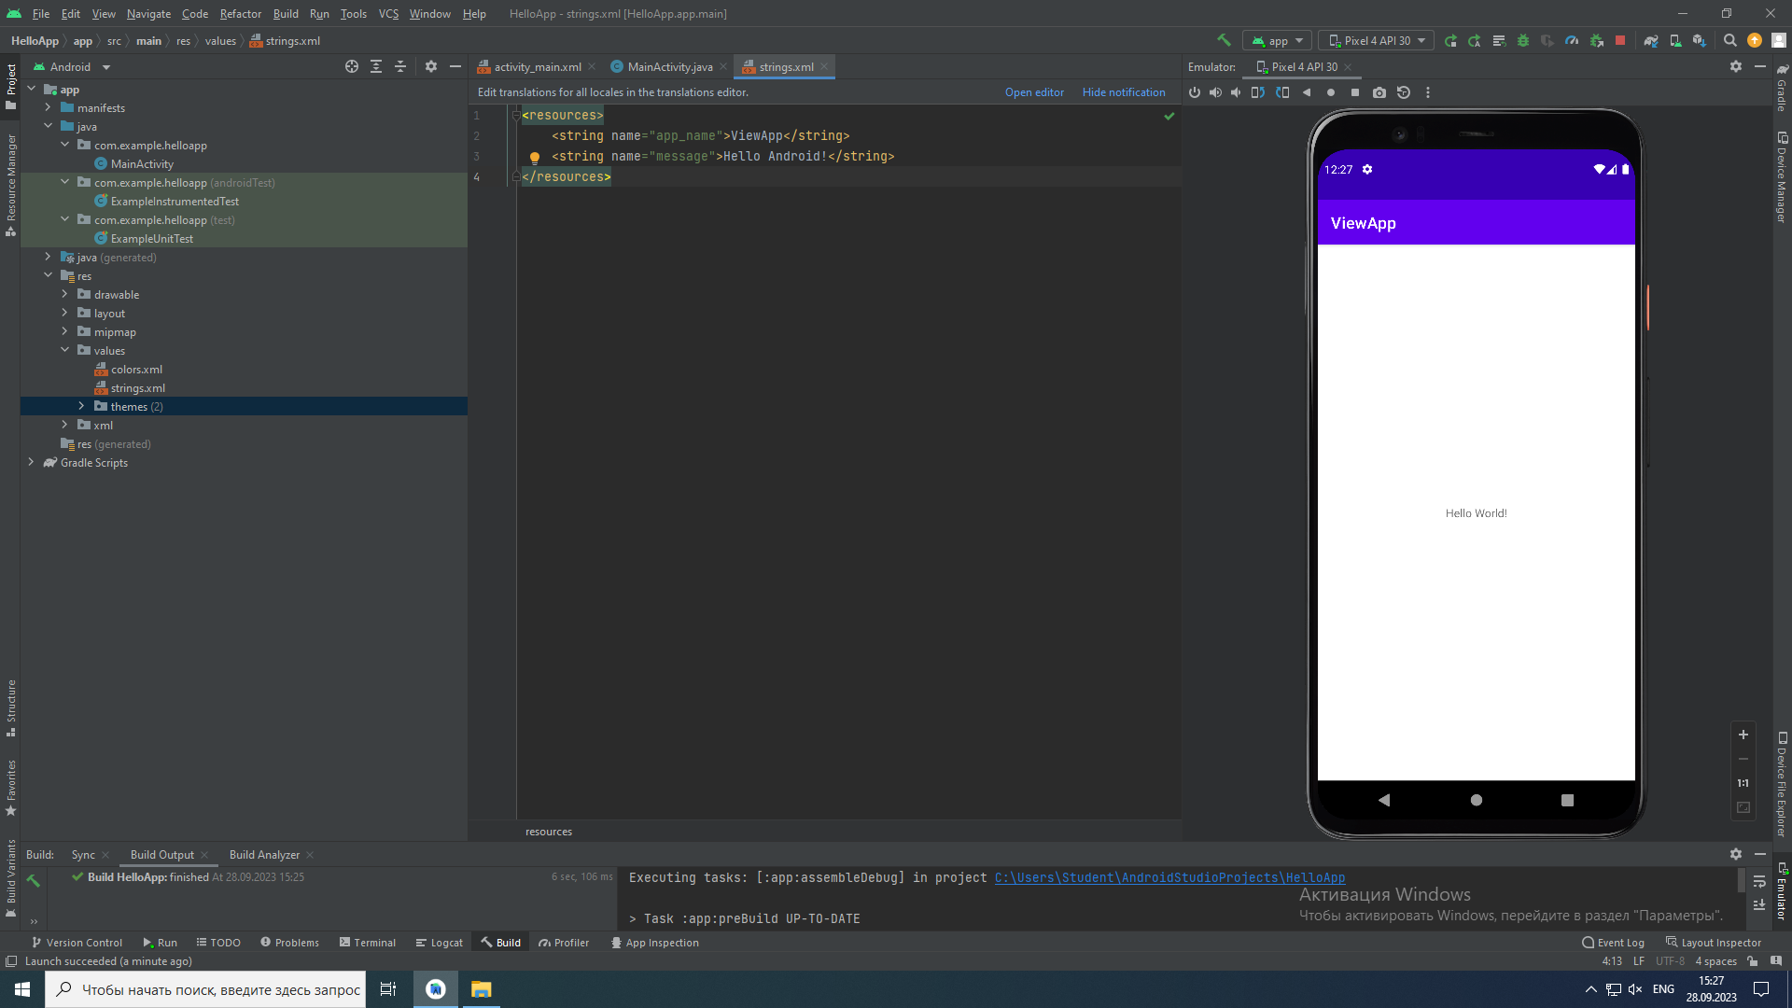
Рис. 1
После этого мы сможем использовать определенные здесь ресурсы в коде Activity или в файле layout. В приложении Android также можно определять ресурсы цветов (Color). Они должны храниться в файле по пути res/values и, также, как и ресурсы строк, заключены в тег . Так, по умолчанию при создании самого простого проекта в папку res/values добавляется файл colors.xml: Цвет определяется с помощью элемента . Его атрибут name устанавливает название цвета, которое будет использоваться в приложении, а шестнадцатеричное число - значение цвета. Для задания цветовых ресурсов можно использовать следующие форматы:
• #RGB (#F00 - 12-битное значение)
• #ARGB (#8F00 - 12-битное значение с добавлением альфаканала)
• #RRGGBB (#FF00FF - 24-битное значение)
• #AARRGGBB (#80FF00FF - 24-битное значение с добавлением альфа-канала) Чтобы не трогать и не портить данный файл, определим свой новый файл ресурсов и для этого добавим в папку res/values новый файл ресурсов, который назовем my_colors.xml.
С помощью атрибута android:textColor устанавливается цвет текста в TextView, а атрибут android:background устанавливает фон TextView. В качестве значения они используют цвет, например, в том же шестнадцатеричном формате. Для получения самого цвета после "@color/" указывается имя ресурса.
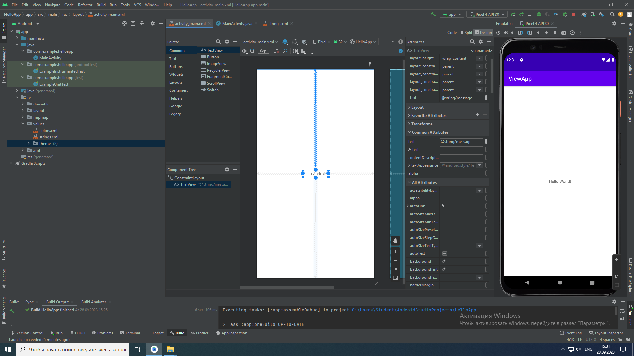
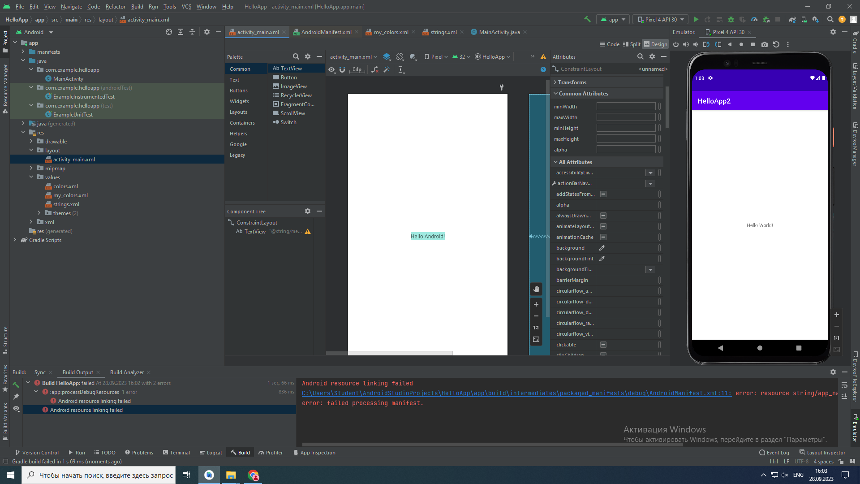
Вывод: на лабораторной работе было создано приложение с применением строковых и цветовых ресурсов.

Выполнили | Ивлев С.В.
Проверил | Елкин Н.С.

